**User’s Manual**

**For Data Filler**

Revision 1.9

JUN 26th, 2013

**REVISION HISTORY**

|  |  |  |  |
| --- | --- | --- | --- |
| **Version** | **Description** | **Date** | **Author** |
| 1.0 | 创建文档，草拟目录大纲，并完成第一至六章节基本内容 | 2013/01/06 | 殷丹丹，韩萧昱 |
| 1.1 | 完善插图信息描述 | 2013/01/07 | 韩萧昱 |
| 1.2 | 插图更新 | 2013/01/09 | 韩萧昱 |
| 1.3 | 完善信息描述和格式调整 | 2013/01/11 | 韩萧昱 |
| 1.4 | 修改完善所有内容，更新目录 | 2013/01/14 | 殷丹丹 |
| 1.5 | 完成最后章节内容，文档格式调整，更新插图，添加封面、页眉页脚页码等 | 2013/01/15 | 殷丹丹 |
| 1.6 | 更新3.3、3.8节和4.1节 | 2013/02/27 | 殷丹丹 |
| 1.6 | 更新3.8节截图 | 2013/03/12 | 殷丹丹 |
| 1.7 | 更新3.5节和3.7节截图 | 2013/04/15 | 冯文景 |
| 1.8 | 更新3、4章的内容 | 2013/05/23 | 冯文景 |
| 1.9 | 更新了6.1章节的内容 | 2013/06/26 | 冯文景 |

目录

1 用户登录 Login 1

1.1 登陆网址 Access Address 1

1.2 登陆主页 Login Page 1

2 系统功能导航 System Menu 2

2.1 通知公告 Announcement 2

2.2 用户手册 User Manual 2

2.3 密码修改Change Password 3

2.3.1修改密码 Change Personal Password 3

2.3.2账户密码有效期 Account Valid Date 3

2.4 注销登陆 Logout 4

3 工时日志 Daily Records 4

3.1 选择填写日期 Choose a date 4

3.2 周报告浏览 Quick View 4

3.3 添加新项目Add New Project 5

3.4删除项目Delete Project 6

3.5 工时登记 Add Workload Details 6

3.5.1登记工时 Add Details 6

3.5.2修改工时 Edit Details 7

3.5.3复制和粘贴 Copy and Paste 8

3.6 周报告导出 Excel Export 9

3.7 数据锁定 Lock 9

3.8 筛选与查询 Filter 10

3.9 翻页浏览 Turn Page 10

4 用例与缺陷 Case & Defect 11

4.1添加新记录 Add new Case & Defect Record 11

4.2 编辑记录 Edit a Case & Defect Record 11

4.3 删除纪录 Remove a Case & Defect Record 12

4.4 筛选与查询 Filter 13

5 非劳力花费 Non-Labor Cost 13

5.1 添加新纪录 Add New Non-Labor Cost 13

5.2 编辑记录 Edit a Non-Labor Cost 14

5.3 删除记录 Remove a Non-Labor Cost 15

5.4 复制式添加新纪录 Copy to a New Non-Labor Cost 16

5.5 筛选与查询 Filter 17

6问题与对策 Troubleshooting & Solution 17

6.1系统维护人员联系方式 17

6.2常见问题及对策 FAQ 18

6.2.1页面无法显示 18

6.2.2系统无法登陆 19

6.2.3找不到页面（404错误） 19

6.2.4网页错误 19

6.2.5数据报表导出异常 20

6.2.6对象显示不全、错位或对象无法响应等 20

# 1 用户登录 Login

## 1.1 登陆网址 Access Address

<https://oip.beyondsoft.com:7001/BPD/system/login.jsp>

## 1.2 登陆主页 Login Page

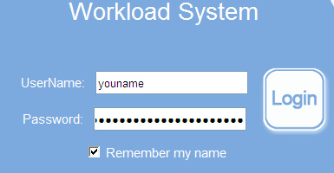

* 勾选Remember my name前的复选框可方便下次登陆；
* 如果在他人电脑上操作，出于安全考虑，建议不勾选此项。

# 2 系统功能导航 System Menu

## 2.1 通知公告 Announcement

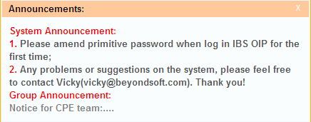

* 用户登陆成功进入首页后会弹出Announcement；
* System Announcement为系统通知，Group Announcement为用户所在的Group内部通知；
* 该窗口被关闭后点①处也可以出现。

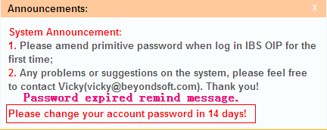

* 用户密码有效期如果只剩15天以下，Announcement上便会给出相应的警告消息。

## 2.2 用户手册 User Manual

* 点击②处即可下载用户手册。

## 2.3 密码修改Change Password

* 点击③处进入密码修改页面。

### 2.3.1修改密码 Change Personal Password

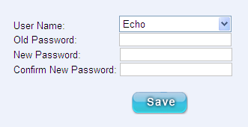

* 需要输入旧密码。

### 2.3.2账户密码有效期 Account Valid Date

* 每个账户的密码有效期均为90天，如果有效期只剩下15天及以下，用户登录系统后Announcement上便会有相应的提示信息；
* 如果密码有效期只剩5天，系统便会自动给用户发送警告信息的邮件；

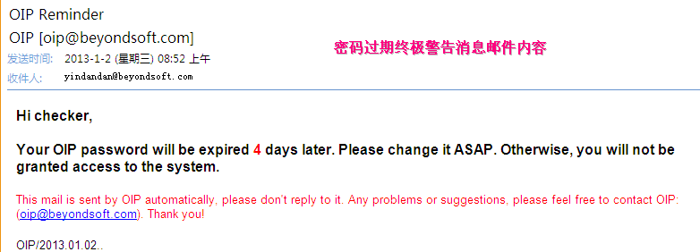

* 用户密码每次被修改后，有效期又重新从90天开始算起，每天减少一天；
* 密码有效期为当前日期与密码上次被修改的日期差值；
* 如果密码过期无法登陆系统，可联系用户所在group下的Data checker或者某个Data approver帮忙修改密码，以刷新账户密码有效期。

## 2.4 注销登陆 Logout

**C:\Documents and Settings\hanxiaoyu01.BEYONDSOFT\桌面\截图45.png**

* 点击④处注销登陆，返回系统登陆页面。

# 3 工时日志 Daily Records

## 3.1 选择填写日期 Choose a date

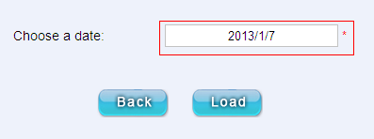

* 用户可根据需要选择工时登记的日期，选择哪天，点“Load”按钮系统进入Workload页面加载该日期所在周的所有数据；
* 默认选择当前日期。

## 3.2 周报告浏览 Quick View

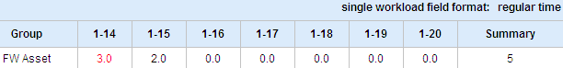

* 点击C:\Documents and Settings\hanxiaoyu01.BEYONDSOFT\桌面\截图03.png查看用户自己每天所有项目上的workload总和；
* 红色字体显示的为已锁定的数据，即对应日期的所有项目(Project workload)数据已经锁定（Locked）了。

## 3.3 添加新项目Add New Project

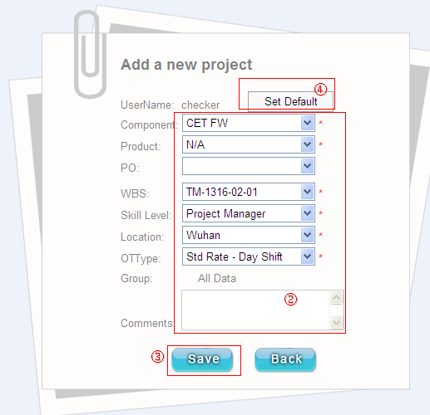

* 此处Add New Project只能默认添加给用户自己；
* 点击Save保存新项目时系统会默认给所有的Data Approver发送一封该项目信息的邮件；
* 点击④处的Set Default按钮时可设置当前已填好的数据作为默认数据，下次进入时会自动加载各默认值。

**正常流程：**

1）点击如①处的Add New Project按钮进入Add a new project页面；

2）填写②区域数据，带 * 的为必填项；

3）点击③处的Save保存。

## 3.4删除项目Delete Project

C:\Documents and Settings\hanxiaoyu01.BEYONDSOFT\桌面\截图40.png

* 用户新建的项目若未被confirm则在此处可以执行删除操作；

## 3.5 工时登记 Add Workload Details

### 3.5.1登记工时 Add Details

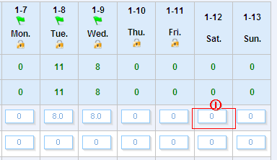

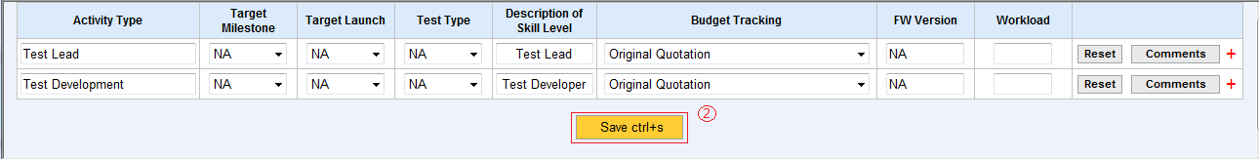

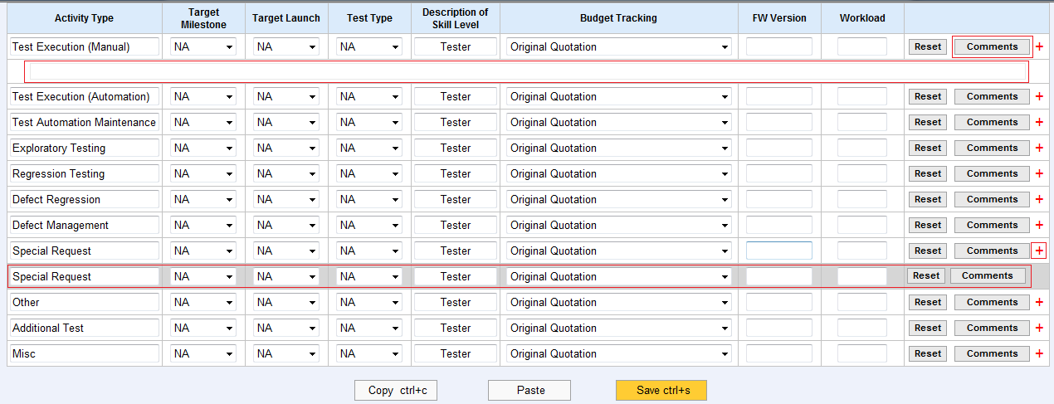

* skill level=tester的details界面中每条记录行后有一个[Add]图标和[comments]按钮,可根据需要点击后可以对当前行添加Comments和Activity Type记录

**正常流程：**

1）点击①进入Details页面。

2）填写各项数据，点击②保存数据；

### 3.5.2修改工时 Edit Details

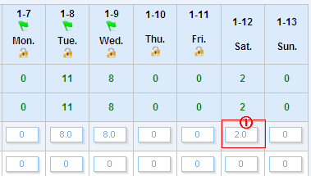

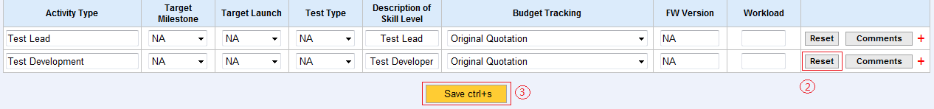

**正常流程：**

1）点①进入修改界面；

2）修改需要修改的项（如，选择需要删除的记录行，点击如②处的行最右边的“Reset”Button，可视为删除记录行）；

3）点击③保存数据。

### 3.5.3复制和粘贴 Copy and Paste

* 在Skill Level =’Tester’ 的workload details界面会有Copy(Ctrl+C)和Paste按钮，点击可复制和粘贴数据。
* 被粘贴的工时列表中，有数据的行不会被覆盖。





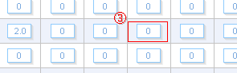



**正常流程：**

1）点①进入要复制的数据的界面；

2）点击Copy按钮或使用Ctrl+C快捷键复制数据；

3）点击③进入要粘贴的数据的界面；

4）点击Paste按钮粘贴数据；

5）点击Save按钮或使用Ctrl+S快捷键保存。

## 3.6 周报告导出 Excel Export

C:\Documents and Settings\hanxiaoyu01.BEYONDSOFT\桌面\截图37.png

* 将列表中所有workload不为0的details数据以Excel表格形式导出。

## 3.7 数据锁定 Lock

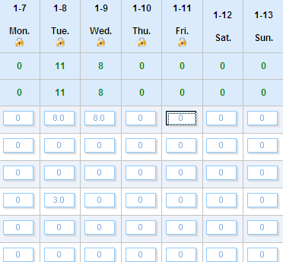

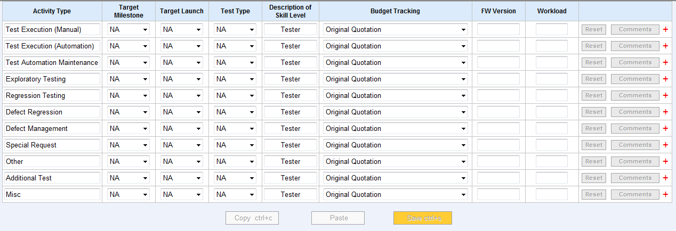

* 执行Lock后workload中对应被Lock的日期下会出现一把小锁的图标；
* 点击Locked了的 某个details button进入details页面，“Save” button灰选（被禁用，无法操作），不能执行数据添加、修改和删除操作；
* 如果被Lock的数据还需修改，则联系所在Group的Checker或任何一位Approver。

## 3.8 筛选与查询 Filter

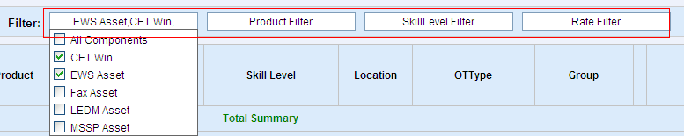

* 根据 Component、Product、Skill Level、Rate Type的下拉框选择各自对列表数据进行筛选Project；
* 每个筛选项都为可多选，即可同时选择每个筛选条件下的多个值进行筛选。

## 3.9 翻页浏览 Turn Page

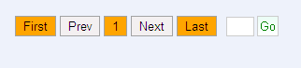

* 点First跳转至首页，点Last跳转至末页，点Prev跳转至上一页，点Next跳转至下一页，也可以在文本框中输入页数点击Go跳转到指定页数；
* 本系统中所有翻页操作相同。

# 4 用例与缺陷 Case & Defect

## 4.1添加新记录 Add new Case & Defect Record



* 点击①处的Add a New Record进入添加新记录的界面。

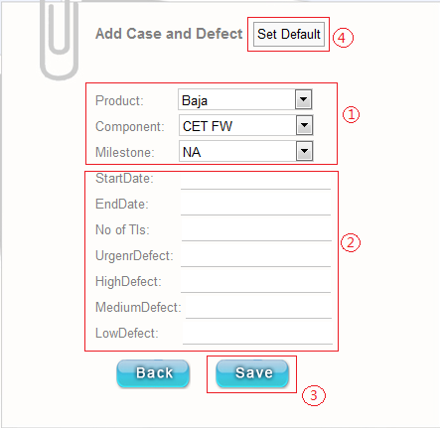

* 点击④处的Set Default按钮可以将①各项的值设为当前用户自己的默认属性，下次进入时自动加载各项，改变其中某项，再填入②各项数值即可创建新的纪录。

**正常流程：**

1）填写①和②中的数据；

2）点击③保存。

## 4.2 编辑记录 Edit a Case & Defect Record

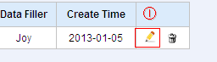

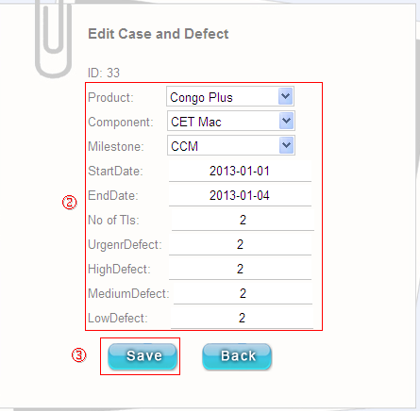

**正常流程：**

1）点击①进入修改页面；

2）修改②区域中的数据；

3）点击③保存。

## 4.3 删除纪录 Remove a Case & Defect Record

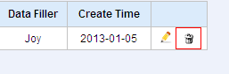

* 如上图，点击需要删除的记录行最右边单元格的删除按钮执行删除。

## 4.4 筛选与查询 Filter

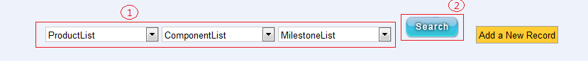

**正常流程：**

1）选择①中的数据；

2）点击②处的Search按①中选择的项，对列表数据进行筛选。

# 5 非劳力花费 Non-Labor Cost

## 5.1 添加新纪录 Add New Non-Labor Cost

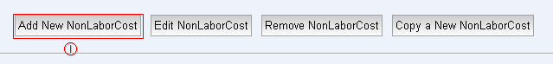

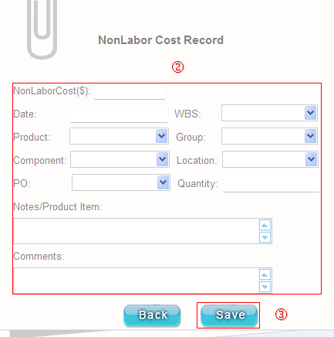

**正常流程：**

1）点击①进入Add New Non-Labor Cost页面；

2）填写②区域数据；

3）点击③保存。

## 5.2 编辑记录 Edit a Non-Labor Cost

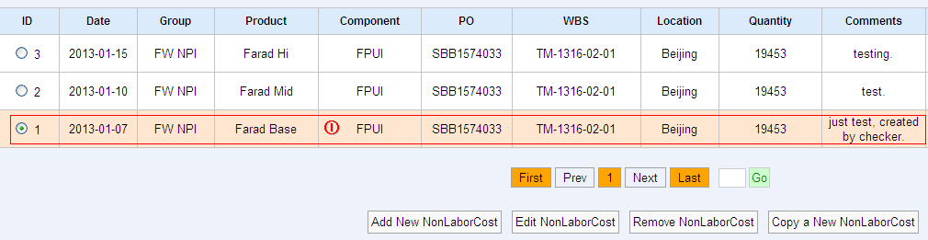

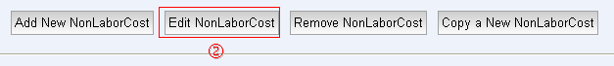

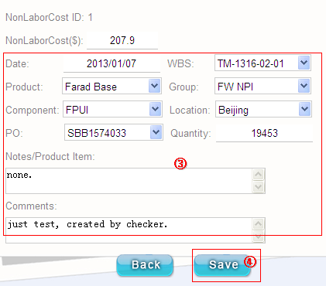

**正常流程：**

1）点击需要编辑的记录行，若该记录行背景色为橙色表明该行数据被选中，如①所示；

2）点击②进入修改页面；

3）修改区域③数据；

4）点击④保存。

## 5.3 删除记录 Remove a Non-Labor Cost



**C:\Documents and Settings\hanxiaoyu01.BEYONDSOFT\桌面\截图34.png**

**正常流程：**

1）点击要删除的记录行，若该记录行背景色为橙色表明该行数据被选中，如①所示；

2）点击②执行删除。

## 5.4 复制式添加新纪录 Copy to a New Non-Labor Cost



C:\Documents and Settings\hanxiaoyu01.BEYONDSOFT\桌面\截图35.png

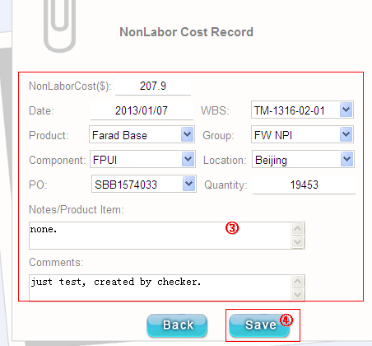

**正常流程：**

1）点击需要复制的记录行，若该记录行背景色为橙色表明该行被选中，如①所示；

2）点击②按钮跳转到编辑页面；

3）编辑③区域内 复制后的数据；

4）点击④保存。

## 5.5 筛选与查询 Filter

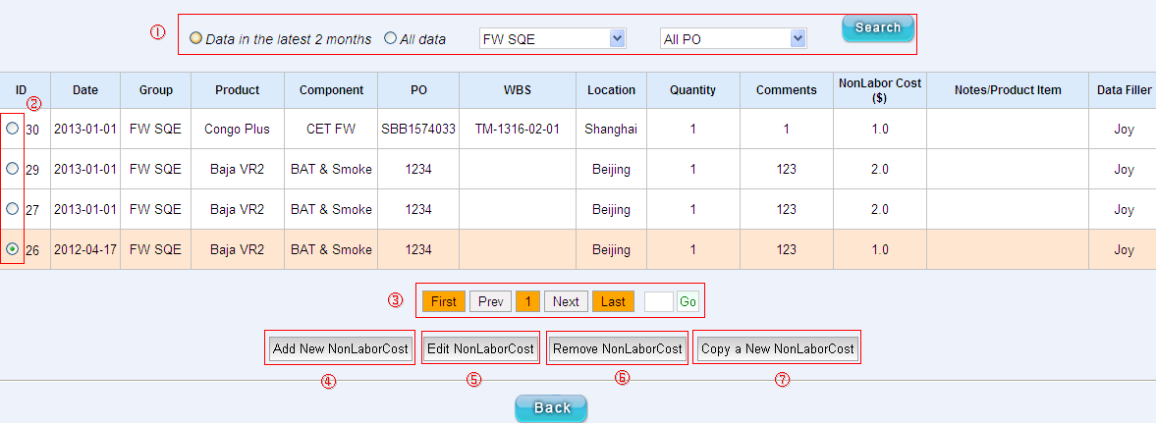

**正常流程：**

1）在①区域中选择一个或多个筛选项；

2）点击“Search”按钮，按①中选择的项为条件，对列表数据筛选。

# 6问题与对策 Troubleshooting & Solution

## 6.1系统维护人员联系方式

|  |  |  |  |
| --- | --- | --- | --- |
| **联系人** | **邮箱** | **MSN** | **电话** |
| 殷丹丹 | yindandan@beyondsoft.com | yindan1011@126.com | 027 – 87588009 - 1324 |
| 韩萧昱 | hanxiaoyu01@beyondsoft.com | hanxiaoyu90@hotmail.com |  |

## 6.2常见问题及对策 FAQ

### 6.2.1页面无法显示

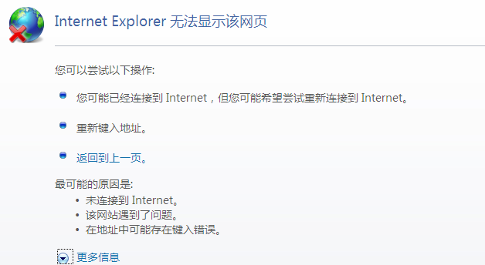

**描述**：OIP登陆页面无法打开，出现如上图显示情况。

**对策**：

1）若使用的是IE浏览登陆多次仍出现此种情况，请多换几台电脑访问试试；

2）如果其他电脑上的IE能够正常访问而本机仍不能访问，请检查IE设置，或使用其他浏览器访问；

3）若本机上的所有浏览器都无法访问，其他电脑上也不能访问，请及时联系系统维护人员解决（服务器系统处于断网或者web服务停止状况）。

### 6.2.2系统无法登陆

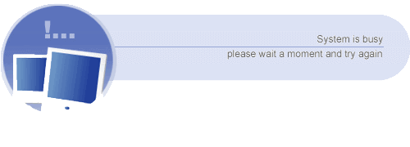

**描述**：OIP登陆页面正常打开，输入用户名和密码点击login后出现如上图所示情况。

**对策**：

1）重启浏览并重新输入访问地址再次登陆；

2）若按1）方法尝试登陆2-3次仍出现如图情形，请及时联系维护人员解决（系统可能处于数据更新或者海量数据操作中，或者已经崩溃）。

### 6.2.3找不到页面（404错误）

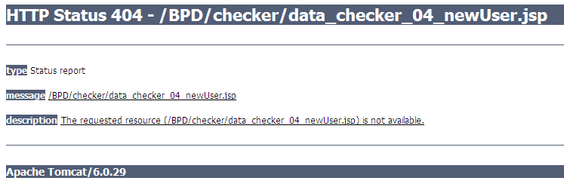

**描述**：在系统访问过程中，出现如上图同类的情况“HTTP Status 404”。

**对策**：及时联系系统维护人员解决（给维护人员发邮件，内容包括：截图，并附上出现该图的上一步操作说明）。

### 6.2.4网页错误

截图07.png

**描述**：如上图，浏览器左下角出现黄色警告+“页面上有错误”（或其他描述）的信息。

**对策**：

1）若此警告不影响当前操作请忽略；

2）若此警告对某一操作有影响（无法点击控件或对象），请截图（全屏）附在邮件中发送给系统维护人员。

### 6.2.5数据报表导出异常

**描述**：导出excel报告时间过长或者无法导出。

**对策**：

1）若点击导出excel超过5分钟未出现下载弹框，请关闭浏览器重新登录系统重新操作excel导出；

2）若重新登录执行导出excel仍长时间导不出来，请将日期间隔改短一些再尝试（start date和end date差值保持小一点）；

3）若仍导不出来excel报告，请及时联系系统维护人员解决（可能有内部BUG）。

### 6.2.6对象显示不全、错位或对象无法响应等

**描述**：button、图片、table等部分显示或者不显示。

**对策**：及时发邮件（截图+附图说明，说明信息包括使用者浏览器版本和电脑分辨率）给系统维护人员解决。